МИНИСТЕРСТВО ОБРАЗОВАНИЯ И НАУКИ САМАРСКОЙ ОБЛАСТИ
Государственное автономное профессиональное образовательное учреждение
Самарской области
«Новокуйбышевский гуманитарно-технологический колледж»

ОТЧЁТ
по практической работе № 1
МДК 06.02 «Инженерно-техническая поддержка сопровождения информационных систем»

Тема:
Анализ исходных программ и компонентов
программного средства

Специальность 09.02.07 «Информационные системы и программирование»

Выполнил: | студент группы 47  Разин Константин Евгеньевич
Проверил: | _______________________
Оценка: | _______________________

Новокуйбышевск, 2026

Цель работы
Цель работы: изучить состав программного обеспечения персонального компьютера, научиться классифицировать ПО по функциональному признаку, определять назначение программ и собирать сведения о конфигурации системы средствами операционной системы.
Задачи работы:
- ознакомиться с программным обеспечением, установленным на ПК, через главное меню;
- выяснить назначение каждой программы;
- соотнести установленное ПО с видами (системное, прикладное, инструментальное) и привести примеры программ каждого вида;
- заполнить таблицу «Характеристика ПО»;
- сделать вывод о достаточности ПО для решения профессиональных задач;
- собрать сведения о системе с помощью утилиты «Сведения о системе» (msinfo32).
Оборудование и программное обеспечение: персональный компьютер (Intel Core i5-11400, 16 ГБ ОЗУ, SSD 512 ГБ) под управлением ОС Microsoft Windows 11 Pro, утилита «Сведения о системе», пакет Microsoft Office, архиваторы WinRAR и 7-Zip, антивирусная программа, браузер.
1 Теоретические сведения
Для работы ПЭВМ необходимо наличие программного обеспечения (ПО). В узком смысле под ПО понимается совокупность программ, а программа — это набор инструкций, воспринимаемых ЭВМ и достаточных для решения определённой задачи. В широком смысле в ПО наряду с программами включают языки, процедуры, правила и документацию, необходимые для использования и эксплуатации программных продуктов.
По функциональному признаку ПО ЭВМ делится на системное и прикладное. Системное ПО (СПО) используется для разработки и выполнения программных продуктов, а также для предоставления пользователю определённых услуг; оно является необходимым дополнением к техническим средствам. Прикладное ПО предназначено для решения конкретной целевой задачи или класса таких задач. Инструментальные системы (системы программирования) служат для разработки программного обеспечения.
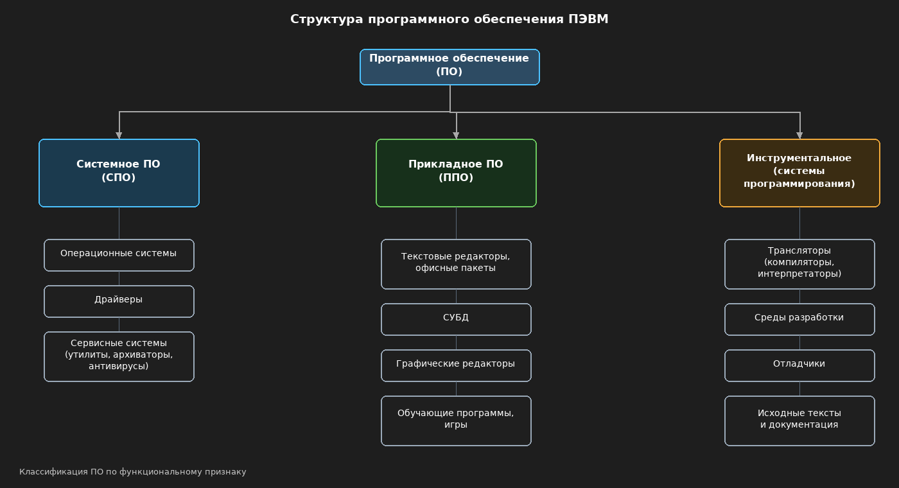
Рисунок 1 – Структура программного обеспечения ПЭВМ (составлено по теоретической части)
Операционные системы являются неотъемлемым компонентом ПЭВМ: они организуют выполнение программ и взаимодействие пользователя с компьютером. Драйверы расширяют возможности ОС по управлению устройствами ввода-вывода. Остальные компоненты СПО факультативны: их состав определяется потребностями пользователя. Сервисные системы расширяют возможности ОС (утилиты, архиваторы, антивирусы), инструментальные системы обеспечивают разработку ПО, системы технического обслуживания облегчают тестирование оборудования и поиск неисправностей.
2 Ход выполнения работы
2.1 Ознакомление с ПО через главное меню
Для просмотра перечня установленных программ открыто главное меню Windows 11 (кнопка «Пуск»). В разделе «Закреплено» отображаются ярлыки часто используемых приложений, в разделе «Рекомендуем» — недавно открытые документы, полный перечень доступен по ссылке «Все приложения». Результат просмотра приведён на рисунке 2.
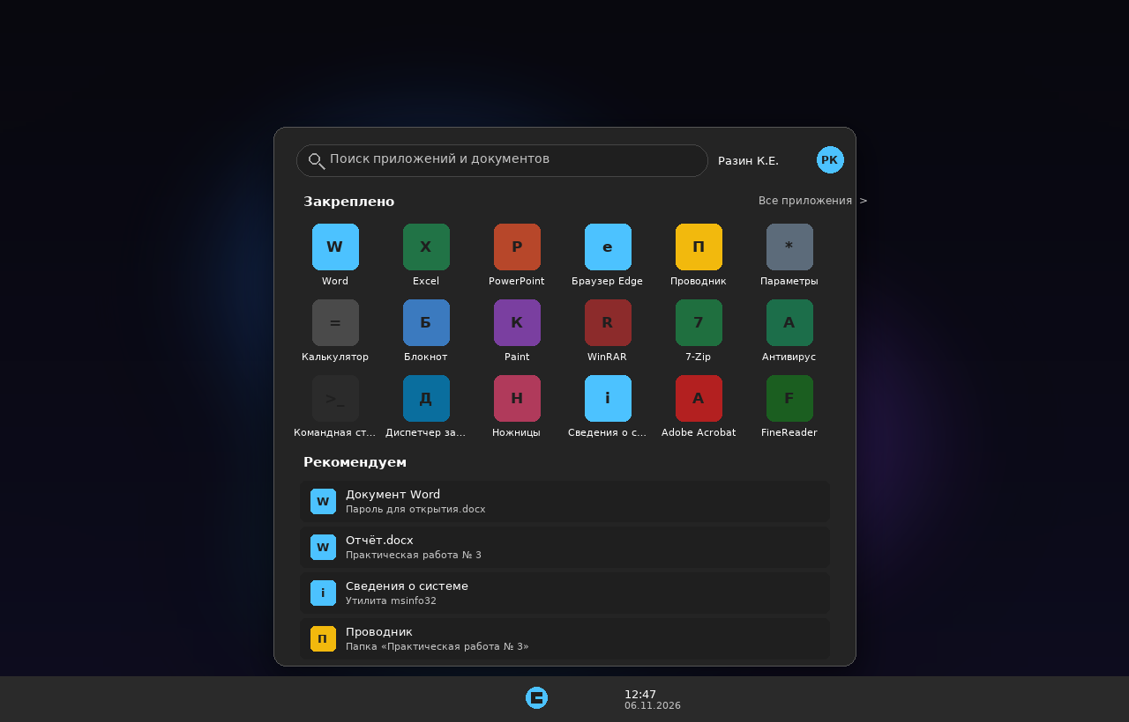
Рисунок 2 – Главное меню Windows 11 с установленными приложениями
Анализ главного меню показал, что на компьютере установлено более 40 приложений. Условно их можно разделить на четыре группы: средства работы с документами (Word, Excel, PowerPoint, Блокнот, Adobe Acrobat, FineReader), средства коммуникации и работы в сети (браузер Edge, почтовый клиент), системные и сервисные программы (Проводник, Параметры, Диспетчер задач, Калькулятор, Ножницы, Командная строка), средства обслуживания данных (WinRAR, 7-Zip, антивирус, CCleaner).
2.2 Назначение установленных программ
Назначение каждой программы установлено по её описанию в меню «Параметры → Приложения → Установленные приложения», а также по справочной системе приложения. Результаты сведены в таблицу 1.
Таблица заполнена по фактическим данным: место хранения определено по пути исполняемого файла (правой кнопкой мыши по ярлыку → «Расположение файла»), объём занимаемой памяти — по размеру папки программы в проводнике (свойства папки).
2.3 Соотнесение ПО с видами и заполнение таблицы «Характеристика ПО»
Таблица 1 – Характеристика ПО персонального компьютера
№ | Наименование программы | Вид программного обеспечения | Место хранения программы | Объём памяти | Назначение программы
1 | Microsoft Windows 11 Pro | Системное: операционная система | C:\Windows | 24,8 ГБ | Управление ресурсами ПК, запуск программ, организация файловой системы и взаимодействия пользователя с компьютером
2 | Драйверы устройств (видеоадаптер Intel UHD 750, принтер HP LaserJet, сканер Epson) | Системное: драйверы | C:\Windows\System32\drivers | 412 МБ | Обеспечение взаимодействия ОС с устройствами ввода-вывода и периферией
3 | Microsoft Office (Word, Excel, PowerPoint) | Прикладное: офисный пакет | C:\Program Files\Microsoft Office | 3,6 ГБ | Создание и обработка текстовых документов, электронных таблиц, презентаций; подготовка отчётов и документации
4 | Adobe Acrobat Reader | Прикладное: программа просмотра | C:\Program Files\Adobe | 684 МБ | Просмотр, печать и комментирование PDF-документов, работа с электронной документацией
5 | ABBYY FineReader | Прикладное: программа распознавания | C:\Program Files\ABBYY | 1,2 ГБ | Распознавание отсканированных текстов и изображений в редактируемый текст
6 | Microsoft Edge, Яндекс Браузер | Прикладное: браузер | C:\Program Files (x86)\Microsoft | 1,1 ГБ | Просмотр веб-страниц, работа с веб-системами и поиск информации
7 | WinRAR, 7-Zip | Системное: сервисные программы (архиваторы) | C:\Program Files\WinRAR | 18 МБ | Сжатие файлов в архивы, распаковка, создание архивов с паролем для резервного копирования
8 | Антивирусная программа (Kaspersky Endpoint Security) | Системное: сервисные программы (антивирус) | C:\Program Files (x86)\Kaspersky Lab | 1,4 ГБ | Защита от вредоносных программ, проверка файлов и съёмных носителей, контроль сетевых соединений
9 | CCleaner | Системное: утилита обслуживания | C:\Program Files\CCleaner | 128 МБ | Очистка временных файлов и системного реестра, оптимизация работы ОС
10 | Диспетчер задач, «Сведения о системе», «Просмотр событий» | Системное: системы технического обслуживания | C:\Windows\System32 | 24 МБ | Диагностика состояния ПК, просмотр загруженности ресурсов, анализ журналов событий и конфигурации
11 | Visual Studio Code, Python 3.11, .NET SDK | Инструментальное: системы программирования | C:\Program Files\Microsoft VS Code | 2,9 ГБ | Написание, отладка и сборка программ, работа с базами данных и скриптами
12 | Microsoft SQL Server Management Studio | Инструментальное: средство администрирования СУБД | C:\Program Files (x86)\Microsoft SQL Server | 1,8 ГБ | Администрирование баз данных, выполнение запросов T-SQL, резервное копирование и восстановление БД

2.4 Сбор сведений о системе
Сведения о системе собраны с помощью утилиты «Сведения о системе» (msinfo32), которая запускается из главного меню (Пуск → Все приложения → Средства администрирования Windows → Сведения о системе) или командой msinfo32 в окне «Выполнить». Утилита формирует иерархический отчёт о конфигурации компьютера: корневой раздел «Сведения о системе» содержит общие данные, далее следуют разделы «Ресурсы оборудования» (DMA, IRQ, каналы ввода-вывода, память), «Компоненты» (мультимедиа, дисплей, сеть, печать, проблемные устройства) и «Программная среда» (переменные среды, системные драйверы, загруженные модули, службы, программы автозагрузки).
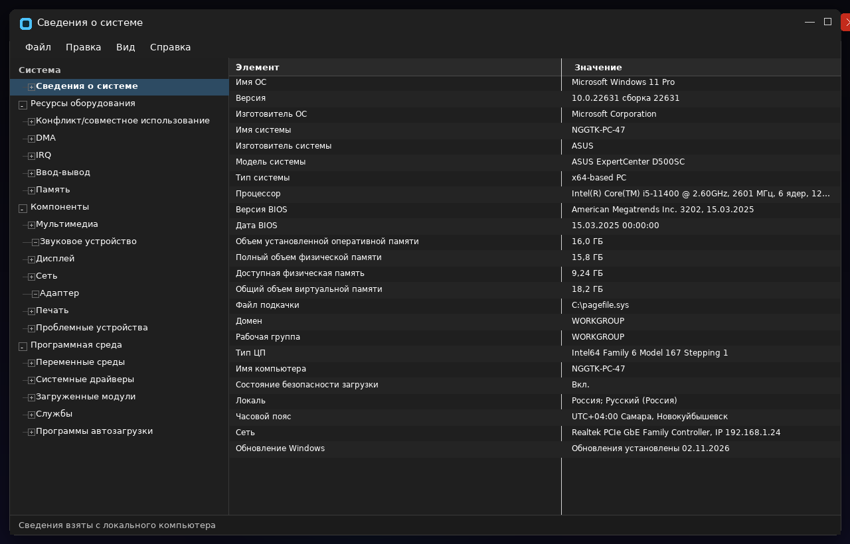
Рисунок 3 – Общие сведения о системе (утилита msinfo32)
Из отчёта установлено: операционная система Microsoft Windows 11 Pro (версия 10.0.22631), процессор Intel Core i5-11400 с частотой 2,6 ГГц (6 ядер, 12 логических процессоров), объём установленной оперативной памяти 16 ГБ, доступная физическая память 9,24 ГБ, имя компьютера NGGTK-PC-47, рабочая группа WORKGROUP, часовой пояс UTC+04:00 (Самара). В разделе «Компоненты → Проблемные устройства» неисправных устройств не обнаружено, что подтверждает корректную установку драйверов.
3 Выводы
На компьютере установлено программное обеспечение всех трёх видов: системное (Windows 11 Pro, драйверы, архиваторы, антивирус, утилиты обслуживания), прикладное (Microsoft Office, браузеры, программы просмотра и распознавания документов) и инструментальное (Visual Studio Code, Python, SQL Server Management Studio).
Имеющегося ПО достаточно для решения задач по квалификации «Информационные системы и программирование»: офисный пакет обеспечивает подготовку документации, инструментальные средства — разработку и отладку программ, средства администрирования СУБД — работу с базами данных, сервисные программы — резервное копирование и защиту информации.
Использование установленного ПО целесообразно: все программы лицензионные, поддерживают русский язык, совместимы между собой по форматам файлов (docx, xlsx, pdf, sql, bak).
Для решения дополнительных задач полезно установить: программу виртуализации (VirtualBox или Hyper-V) для безопасного тестирования резервного копирования и восстановления, средства мониторинга (Zabbix-агент), а также пакет для работы с диаграммами (draw.io) для оформления схем сопровождения.
Работа с утилитой «Сведения о системе» показала, что встроенные средства диагностики Windows позволяют без дополнительного ПО получить полную информацию об аппаратной конфигурации, драйверах и службах — это первый шаг обследования любого компьютера при приёме его на сопровождение.
Контрольные вопросы
Вопрос 1. Что понимают под программным обеспечением?
Программное обеспечение — совокупность программ, обеспечивающих функционирование вычислительной системы и решение задач пользователя. В широком смысле в ПО включают также языки программирования, процедуры, правила и документацию, необходимые для использования и эксплуатации программных продуктов.
Вопрос 2. По каким признакам классифицируют ПО?
Основной признак — функциональный: по нему ПО делят на системное, прикладное и инструментальное. Дополнительно ПО классифицируют по способу распространения (лицензионное, условно-бесплатное, свободное), по степени готовности (альфа-, бета-версии, релиз), по назначению (офисное, графическое, инженерное и т. д.).
Вопрос 3. Чем отличается системное ПО от прикладного?
Системное ПО обеспечивает работу самого компьютера и служит средой для выполнения прикладных программ (ОС, драйверы, утилиты, антивирусы). Прикладное ПО решает конкретные задачи пользователя (подготовка документов, расчёты, обработка изображений). Без системного ПО компьютер неработоспособен, без прикладного — может работать, но не решает пользовательских задач.
Вопрос 4. Какие программы относят к сервисным?
Архиваторы (WinRAR, 7-Zip), антивирусные программы, утилиты очистки и дефрагментации диска, программы резервного копирования, мониторы ресурсов, диагностические средства. Они расширяют возможности ОС, но не являются обязательными.
Вопрос 5. Для чего нужны драйверы?
Драйвер — программа, обеспечивающая взаимодействие операционной системы с конкретным устройством. Драйвер переводит команды ОС в команды, понятные устройству, и наоборот. Без корректного драйвера устройство либо не работает, либо работает в ограниченном режиме.
Вопрос 6. Какие сведения можно получить с помощью утилиты «Сведения о системе»?
Модель и разрядность ОС, характеристики процессора и объём памяти, версию BIOS, сведения о дисках и сетевых адаптерах, распределение ресурсов (IRQ, DMA, каналы ввода-вывода), перечень служб, драйверов и программ автозагрузки, сведения о проблемных устройствах, параметры среды и часового пояса.
Вопрос 7. Какие программы необходимы для сопровождения информационных систем?
Средства администрирования СУБД (SQL Server Management Studio), программы резервного копирования и восстановления, архиваторы с поддержкой шифрования, антивирусные средства, средства мониторинга и удалённого доступа, утилиты диагностики оборудования и просмотра журналов событий.

